栄養教諭等を中心とした食育の事例紹介
- 学校名 | 大阪府立中央聴覚支援学校
- タイトル | －地産地消－学校で育てたスナップえんどうを給食で食べよう！
- 日 時 | 平成31年４月24・25日 高等部 生活応用コース スナップえんどう収穫  平成31年４月26日 小学部 朝の会 スナップえんどうの筋とり・給食提供
- 内 容 | 【活動内容】  ・自分たちでスナップえんどうを育てる。  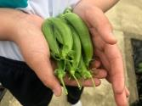  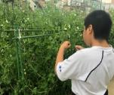  ・高等部がスナップえんどうを収穫する。  ・小学部の朝の会にて、スナップえんどうの筋とりの方法を学び、  協力して筋とりを行う。  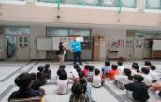  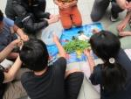  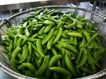  ・学校全体で育て・収穫・筋とりをしたスナップえんどうをその日の  学校給食で食べる。  【体験して思ったこと】  ・収穫の際に給食でみんなが食べることを意識して行った結果、収穫を  丁寧に行うことができた。  （給食の食材という説明が生徒にとって身近でわかりやすかった。）  ・自分たちで育てたスナップえんどうだから、野菜があまり好きではな  い幼児・児童・生徒も、興味を持って食べることができた。  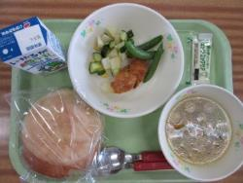  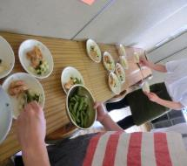  ・小学部では筋とりの時に、スナップえんどうの香りも感じることができ  て、大変よかった。  【教職員の感想】  ・自分たちで農作物を育て、収穫、食べるまでを学校の中で体験すること  は、作業学習として大きな成果であった。（高等部）  ・スナップえんどうの筋とり体験を通して、本当の野菜の姿を知ること  が出来て、とても有意義な学習になった。（小学部）

